ЛЕСНЫЕ ПОЖАРЫ

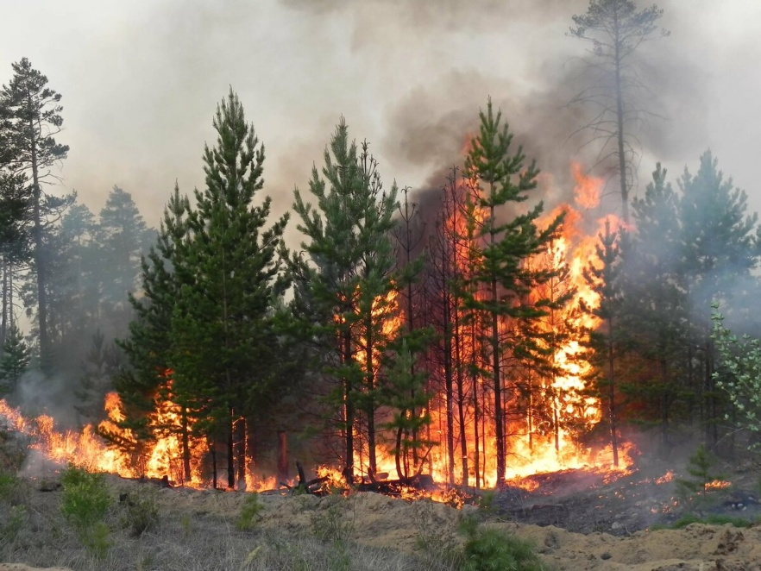
Большинство лесных пожаров возникает из-за неосторожного обращения людей с огнем или нарушения ими требований пожарной безопасности. Зачастую лесные пожары возникают от костров, которые раскладываются для обогрева, приготовления пищи, отпугивания гнуса и даже просто ради баловства. Немало пожаров возникает по вине курильщиков, бросающих в лесу не затушенные спички и окурки. Также лесные пожары могут возникнуть и от других причин, например, от выброшенных из окон поездов не затушенных окурков, от искр из выхлопных труб двигателей и т.п. Находясь в лесу, необходимо помнить, что вполне реальна опасность возникновения лесного пожара от незначительного источника огня, особенно в сухое теплое ветреное время.

При посещении леса следует отказаться от курения. Но если закурил, необходимо знать, что это опасно, особенно в хвойных насаждениях, где мало зеленой травы и днем сильно подсыхают прошлогодняя хвоя, лишайники, трава, мелкие веточки и другой растительный опад. Поэтому лучше курить в специально отведенных местах или на участках, пригодных для разведения костров и курения. Курить в лесу на ходу не следует, так как всегда существует опасность машинального отбрасывания в сторону горящей спички или окурка, и как результат этого – пожар, о котором его виновник может и не подозревать.
Дисциплинированность в лесу, сознательное поведение и строгое соблюдение несложных правил пожарной безопасности будет гарантией сбережения лесов от пожаров. Это в интересах каждого из нас.
При обнаружении загорания в лесу или вблизи от него лесной подстилки, опада, ветоши, порубочных останков, главная задача – не дать пожару набрать силу и распространиться.
Для этого следует потушить огонь, тщательно осмотреть место горения и убедиться, что не осталось очагов горения. В тех случаях, когда самостоятельно огонь потушить не удается, необходимо сообщить о пожаре в пожарную охрану, органы лесной охраны, в местные органы власти.
При тушении загораний в лесу самым распространенным способом является захлестывание огня на кромке пожара. Для захлестывания используются зеленые ветви. Эффективно забрасывание кромки пожара грунтом, охлаждающим горящие материалы и лишающим их доступа воздуха.
Во время тушения необходимо соблюдать правила пожарной безопасности и твердо знать, что при верховых лесных пожарах, когда горят кроны деревьев, убежищем могут служить берега водоемов, крупные поляны, лиственный лес без хвойного подроста. Не следует искать убежище на дорогах и просеках, окруженных хвойным лесом, особенно молодняком с низко опущенными кронами, а также в логах, поросших лесом.
В связи с тем, что большинство лесных пожаров возникает от не затушенных костров, лучше не разжигать их в сухую теплую и ветреную погоду. Но если все же возникает необходимость, требуется соблюдать простые правила.
Разжигать костры следует на специально отведенных для этого местах.
Если такового места нет, то его можно подготовить на песчаных и галечных косах по берегам рек и озер, на лесных дорогах, в карьерах, на старых кострищах, на лужайках и полянах, покрытых зеленой травой.
Необходимо вокруг костра, на полосе шириной не менее 0,5 метра, убрать все, что может гореть и послужить причиной распространения огня. Желательно, чтобы вблизи костра была вода, а также ветки для захлестывания пламени на случай распространения горения.
НЕ СЛЕДУЕТ
разжигать костер вблизи деревьев, так как от этого они погибают или, в лучшем случае, ослабевают или снижают прирост, заселяются насекомыми-вредителями.
НЕ РАЗЖИГАЙТЕ
костры в хвойных молодняках, так как хвоя – отличный горючий материал. Избегайте раскладывать костры вблизи дуплистых деревьев – они опасны в пожарном отношении.
НЕДОПУСТИМО
разжигать костры на старых вырубках, горельниках, участках поврежденного леса, то есть на площадях с большим количеством сухих горючих материалов. В этих случаях даже небольшой искры достаточно, чтобы поблизости костра возник тлеющий, незамеченный источник загорания. Горение древесины на открытых участках всегда очень сильное. В сухую погоду и при ветре горящие сучья, листья, угли переносятся на десятки метров.

Инструктор противопожарной профилактики
Шушенского района, Светлана Мамонтова

